|  |  |  |
| --- | --- | --- |
| **Nama & NPM** | **Topik:** | **Tanggal:** |
| **Dian Ardiyanti Saputri G1A022084** | **Tipe Data** | 1. **Agustus 2022** |

**[No.1] Identifikasi Masalah 1**  
1.1. Evaluasi penyebab kesalahan terjadi dan perbaiki agar program dapat berjalan!

public class KelasKu {  
     private static void main(String[] args) {  
        System.out.println("Halo Mahasiswa UNIB  
}   }

Luaran:  
Exception in thread "main" java.lang.Error: Unresolved compilation problem:  
   String literal is not properly closed by a double-quote  
   Syntax error, insert ";" to complete BlockStatements

Setelah disalin pada eclipse :

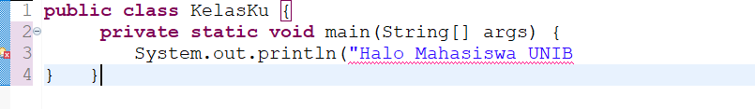

Pada soal masih terjadi pesan kesalahan akibat adanya kata private pada kata kunci static void yang tidak cocok dengan penjenisan pada kelas yang termasuk pada kelas public atau public class. Terdapat kesalahan juga karena kekurangan tanda kutip pada system.out.println yang menjadi syarat agar kode dapat dipahami oleh komputer beserta kurangnya tanda titik koma sebagai syarat penamaan variabel.

1.2. Susun kode program Java yang menampilkan data pribadi Anda! (min. 5 informasi data diri)

Pada soal ini saya akan membuat kode program yang berisi data pribadi saya yang terdiri dari nama, npm, prodi, fakultas, kota asal, alamat, jenis kelamin, tinggi badan, dan berat badan. Kode program ini akan saya buat dengan menggunakan berbagai tipe data yang ada.

**[No.1 ] Penyusunan Algoritma dan Kode Program 1**

**Bagian 1.1**

1. Rancang desain solusi

Perbaikan kode program dilakukan dengan cara mengganti main method private menjadi public.

**private** **static** **void** main(String[] args) { diganti menjadi **public** **static** **void** main(String[] args) {.

Lalu menambahkan tanda kutip dua pada akhir variabel serta menambahkan tanda titik koma (;).

System.out.println("Halo Mahasiswa UNIB menjadi System.***out***.println("Halo Mahasiswa UNIB");

1. Kode program dan luaran

* Kode program

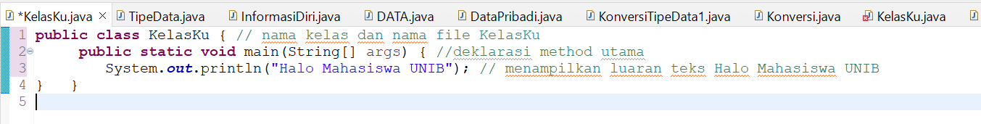

* Luaran

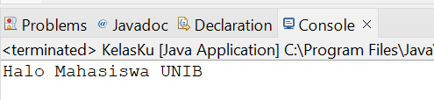

Luaran yang dihasilkan sudah sesuai dengan kode program yang telah disusun dengan beberapa perbaikan yang sesuai dengan kebutuhan data yang diinginkan.

**Bagian 1.2**

1. Rancangan desain solusi

Saya akan menggunakan tipe data string, char, int, dan juga byte dalam pembuatan kode program ini sesuai dengan variabel data yang akan saya masukan pada tipe data agar kode program tersebut dapat berjalan dengan benar.

1. Kode program dan luaran

* Kode program

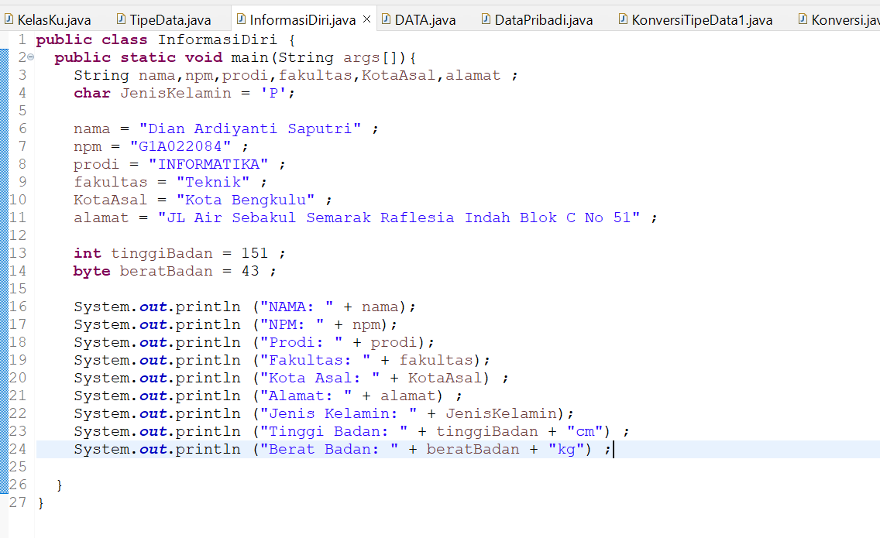

* Luaran

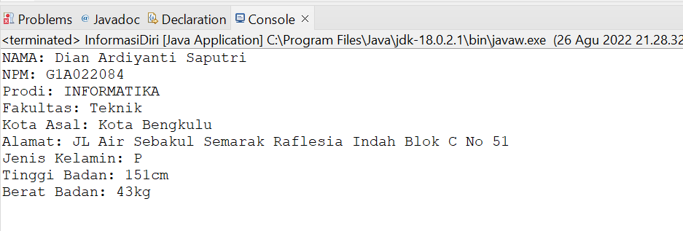

Luaran kode program tersebut sudah sesuai yang diinginkan karena tipe data yang digunakan merupakan tipe data yang tepat.

**[No.1] Kesimpulan 1**

Pada program diatas saya menemukan kesalahan dalam pemberian nama pada deklarasi method utama yaitu private yang tidak sesuai dengan bentuk kelas yaitu kelas public. Sehingga saya mengganti deklarasi method utamanya menjadi public agar sesuai dengan bentuk kelas kode program tersebut. Saya juga menambahkan beberapa perbaikan pada kode program yaitu dengan penambahan tanda kutip dua beserta titik koma pada akhir variabel agar sesuai dengan struktur java yang seharusnya. Sehingga kode program diatas sudah dapat berjalan dan dibaca oleh komputer dengan benar setelah dilakukan beberapa perbaikan.

**[No.2] Identifikasi Masalah  2**  
2.1. Susun kembali sintaks kode untuk memperbaiki pesan kesalahan tersebut! Berikan kesimpulan!

public class TipeData {  
  public static void main(String args[]) {  
    int a = 55555555555;  
    byte b = 4444444444;  
    float c = 12.345678910f;  
    double d = 12.345678910d;  
    char e = 'abc';  
  
    System.out.println(a);  
    System.out.println(b);  
    System.out.println(c);  
    System.out.println(d);  
    System.out.println(e);  
}    }

Luaran:  
/TipeData.java:3: error: integer number too large  
   int a = 55555555555;  
/TipeData.java:4: error: integer number too large  
    byte b = 4444444444;  
/TipeData.java:7: error: unclosed character literal  
    char e = abc';  
3 errors

Setelah disalin pada eclipse :

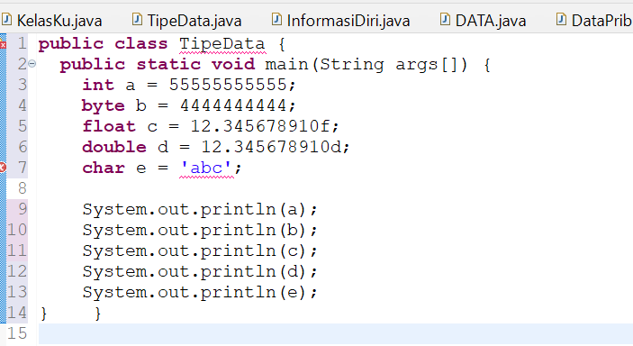

Pada kode pemrograman diatas masih terdapat kata kesalahan karena terdapat data yang besaran nilai data nya tidak sesuai dengan tipe data yang dipilih, sehingga terjadi kesalahan yang mengakibatkan tidak terbacanya kode pemrograman pada komputer.

**[No.2 ] Penyusunan Algoritma dan Kode Program 2**

1. Rancangan desain solusi

Perbaikan kode program dengan cara mengurangi besaran nilai pada tipe data int yang awalnya bernilai 55555555555 menjadi 555555555 yaitu sesuai dengan rentang nilai yang dimiliki oleh tipe data int atau integer. Lalu, mengurangi besaran nilai byte yang awalnya 4444444444 menjadi 44 sesuai rentang nilai byte. Saya juga menghilangkan 2 huruf pada tipe data char, karena char hanya dapat membaca satu huruf maupun kode yang telah ditetapkan.

1. Kode program dan luaran

* Kode program

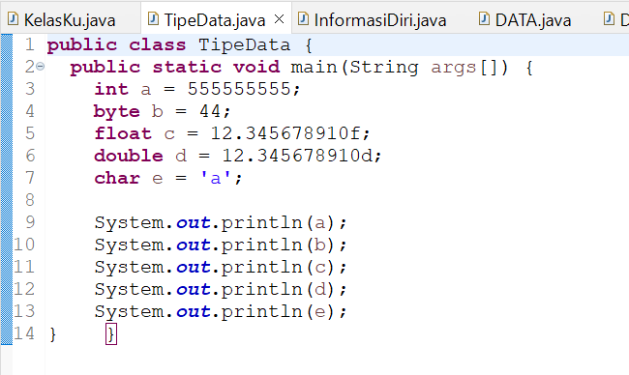

* Luaran

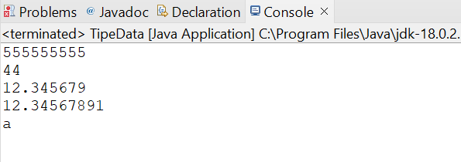

Luaran yang dihasilkan sudah tepat dan dapat terbaca oleh komputer karena sudah sesuai dengan kriteria rentang nilai setiap tipe data yang digunakan pada pemrograman.

**[No.2] Kesimpulan 2**

Pada program diatas saya mengubah nilai dari integer, byte, dan char karena melebihi batas dari nilai yang dimiliki tipe data tersebut. Integer memiliki rentang nilai dari (-2.147.483.648 sampai 2.147.483.647), byte memiliki rentang nilai (-128 sampai 127), dan char hanya mampu membaca satu huruf atau karakter saja. Sehingga perbaikan yang saya lakukan adalah dengan mengurangi nilai setiap data agar dapat digunakan oleh setiap masing-masing tipe data. Setelah dilakukan perbaikan, kode program diatas dapat berjalan dengan baik pada komputer.

**[No.3] Identfikasi Masalah 3:**  
3.1. Identifikasi data pribadi Anda (Contohnya nama, umur, jenis kelamin (L / P), rata-rata NEM, dan lainnya) yang mencakup 8 tipe data primitif dan String.

**Pada kode pemrograman kelas ini saya menggunakan data nama, npm, umur, berat badan, tinggi badan, jenis kelamin, uang pangkal, dan rata - rata yang menggunakan tipe data string, byte, int, char, dan double.**

3.2. Susunlah kode program Java berdasarkan tipe data pribadi Anda!

Pada soal ini saya akan membuat kode program menggunakan tipe data yang telah saya pilih.

**[No.3] Penyusunan Algoritma dan Kode Pemrograman**

1. Rancang desain solusi

Saya akan menggunakan tipe data string untuk data yang menggunakan kalimat, byte untuk data yang memiliki nilai data (-128 sampai 127), dan int untuk data yang memiliki nilai data (-2.147.483.648 sampai 2.147.483.647).

1. Kode program dan luaran

* Kode program

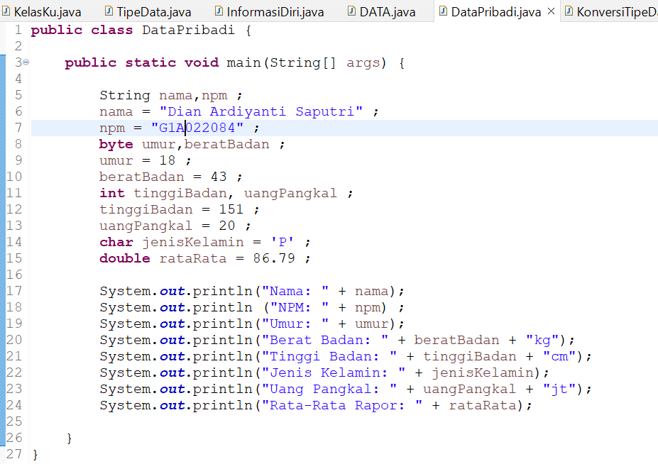

* Luaran

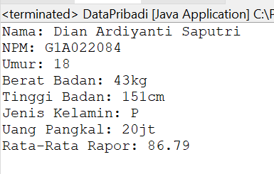

Luaran pada kode program tersebut sudah sesuai dengan program yang saya susun, sehingga dapat berjalan sesuai dengan permintaan data.

**[No.3] Kesimpulan 3**

Pada program di atas saya mengkonversi bentuk kelas public agar program saya dapat diakses oleh class mana pun di dalam package yang sama ataupun berbeda. Setelah saya mencoba beberapa tipe data saya mengetahui bahwa kalimat hanya dapat digunakan oleh tipe data string, namun tipe data lain yang saya gunakan di atas dapat digunakan apabila nilai data tidak melebihi rentang nilai data pada setiap tipe data. Dan ada pula tipe data char yang hanya dapat digunakan oleh satu huruf saja, ataupun menggunakan kode yang telah dikhususkan untuk tipe data char. Disini dapat saya simpulkan bahwa nilai data atau rentang nilai data mempengaruhi tipe data yang dapat digunakan oleh program.

**[No.4] Identifikasi Masalah 4**

4.1. Konstruksikan kode program konversi tipe data pada Latihan 3 ke bentuk tipe data lain yang kompatibel!

Data yang disediakan adalah data umur yaitu 18 yang disajikan dalam bentuk tipe data byte, tinggi badan yaitu 151 yang digunakan dalam bentuk tipe data int, dan data rata – rata yaitu 86.79 dalam bentuk tipe data double. Tipe data ini akan dikonversikan dalam bentuk tipe data lain yang kompatibel. Dan agar dapat dilihat perbedaan yang terjadi.

4.2. Simpulkan alasan kode yang disusun, jenis konversi tipe data implisit dan eksplisit!

Pada soal ini saya dituntut untuk mengelompokkan jenis konversi data yang akan saya gunakan dalam penyusunan program yang telah diminta pada soal 4.1 apakah data tersebut termasuk jenis konversi tipe data implisit atau eksplisit.

**[No.4] Penyusunan Algoritma dan Kode Program 4**

**Bagian 4.1**

1. Rancangan desain solusi

Saya akan mengkonversi data yang disedikan dalam bentuk tipe data int dan byte.

1. Kode program dan luaran

* Kode program

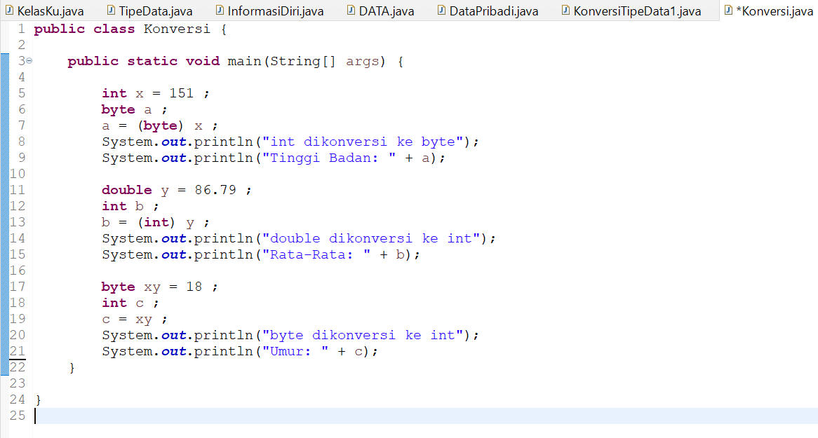

* Luaran

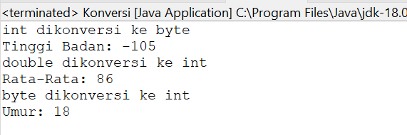

Luaran yang dihasilkan menampilkan perbedaan nilai variabel data pertama dan kedua, luaran ini artinya sudah berjalan sesuai permintaan data program yang saya jalankan.  
**Bagian 4.2**

*Alasan kode yang disusun, jenis konversi tipe data implisit dan eksplisit:*

Tipe data yang disusun merupakan jenis tipe data yang dikonversi dengan cara eksplisit dan implisit. Konversi tipe data eksplisit yang digunakan adalah integer dikonversi ke byte dan double dikonversi ke integer. Integer dikonversi ke byte menghasilkan nila minus karena melebihi rentang nilai dari byte yaitu -128 sampai 127 sehingga menghasilkan -105. Sedangkan double dikonversi ke integer menghasilkan nilai 86, karena integer merupakan tipe data dalam bentuk bulat bukan pecahan. Konversi tipe data implisit yang digunakan adalah byte dikonversi ke integer yang menghasilkan nilai tetap karena rentang nilai byte masih dicakupi oleh rentang nilai integer.

**[No.4] Kesimpulan 4**

Saya mengkonversi tipe data byte, int, dan double agar dapat melihat perubahan data yang terjadi pada tipe data yang dikonversi. Byte saya konversi ke int, int saya konversi ke byte, dan double saya konversi ke int. Setelah saya konversi, byte ke int akan menghasilkan nilai yang sama dengan nilai pertama karena int memiliki rentang nilai yang dicakupi oleh byte, sehingga nilai pertama dan kedua memiliki nilai yang sama. Ketika saya mengkonversi int ke byte akan menghasilkan nilai yang berbeda dengan nilai yang pertama karena rentang nilai int melebihi rentang nilai dari byte. Sedangkan, ketika double saya konversi ke int akan menghasilkan bilangan bulat karena int bukan termasuk tipe data bilangan pecahan. Disini saya memahami bahwa konversi yang dilakukan tidak selalu menghasilkan nilai yang sama.

**Refleksi**

Dengan materi yang saya pelajari pada minggu tersebut saya memiliki pengalaman pertama dalam menggunakan eclipse atau menggunakan bahasa java, hal ini membuat saya mendapat pengetahuan baru mengenai bahasa pemrograman. Saya merasa senang dapat menggunakan bahasa pemrograman meskipun baru tentang bahasa java belum meliputi banyak hal yang luas. Tantangan saya dalam menghadapi minggu tersebut adalah dibutuhkan waktu yang cukup lama untuk memahami setiap materi yang dipelajari dan saya baru menyadari bahwa penjelasan dari teman lebih dapat mudah dipahami.